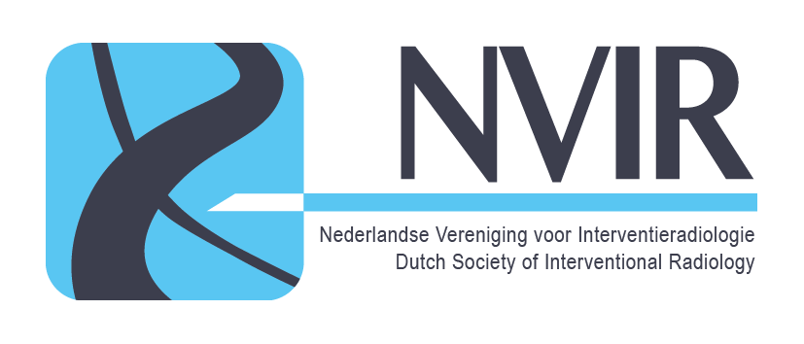

Bestuur
Voorzitter dr. M.C. Burgmans
Secretaris dr. C. van der Leij
Penningmeester: P.P.S. de Kort
Lid D. van den Heuvel
Lid M.A.J. Meier
Juniorsectie D. Kies
Secretariaat Bureau Seconde
info@nvir.nl
0610331222

NVIR WEBINAR
‘De behandeling van stenoserend vaatlijden in het femoropopliteaal traject’;
lastig traject en lastige keuzes’
Datum: donderdag 14-10-2021, 18.30 – 21.30 uur via Gotomeeting
Organisatie: Sanne de Boer
Moderator: Sanne de Boer en Stefanie Troquet

Programma
18.30 – 18.40 uur - Welkom en Introductie

18.40 – 19.10 uur - Complexe gecalcifeerde plaques
Door: D. van den Heuvel, St. Antonius Ziekenhuis Nijmegen

19.10 – 19.40 uur - Drug-eluting materialen
Door: Dr. K. Katsanos, Patras University Hospital, Patras Griekenland

19.40 – 20.10 uur - Pre-, Peri- en postprocuderele Duplex in AFS
Door: Rudi de Munck, vaatlaborant Beatrix Ziekenhuis Gorinchem

20.10 – 20.15 uur Korte pauze

20.15 – 20.45 uur - Acute ischeme AFS
Door: Fons Potters, Isala Ziekenhuis Zwolle

20.45 – 21.15 uur Endobypass
Door: nog niet bekend

21.15 – 21.20 uur Vragenronde

21.30 uur Afsluiting

